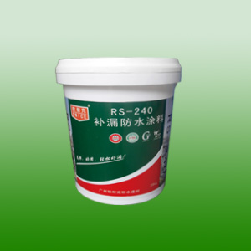
名称：RS-240防水涂料
采用德国主原料及技术，产品性能卓越。
无毒、环保，可用于饮用水池的防水材料。
施工简单，直接涂刷。
涂层高弹、耐水耐候性好。
适用范围
屋面、内外墙、卫生间、水池等防水补漏工程。
使用方法
基面清理平整、牢固、干净、无浮灰、无明水。
孔隙、砂眼须用水泥砂浆填补平整,尖锐的边缘应除去。
如气温较高或基面较干燥，施工时应用清水充分湿润至无明水为准。
施工时应搅匀，一次涂刷不可超过1mm,一般应涂刷三至四遍，结构较复杂的部位可用无纺布作增强层。
用毛刷或滚筒直接涂刷于处理好的基面，不可漏刷，涂刷时若有气孔应反复涂刷将气体排出，涂刷完第一遍应待其表干（刚好不粘手）后涂刷第二遍，涂刷方向应与第一遍交错。
旧屋面维修应把已破裂、松脱的局部，旧防水层清理干净，补漏面要大于原破裂处的三分之一。
采用无纺布作加强层时，应前道涂刷→无纺布→后道涂刷施工不得间隔。
注意事项
不能在0℃以下或淋雨施工。
施工后24小时内不得试水，完全干固后方可做其它覆盖层。
保存方法
放置于阴凉干燥处，未开封产品可保存一年。
产品包装
1kg/瓶 5kg/桶 20kg/桶

